<http://www.solar.ufrgs.br/#softwares>

***TERMODIM***

    O programa TERMODIM constituirá o setor do SOLARCAD encarregado da simulação de sistemas de aquecimento de água com energia solar. O usuário ingressa com os dados de consumo de água e detalhes da fabricação do coletor solar e o programa sugere um dimensionamento, o qual poderá ser modificado a critério do usuário.

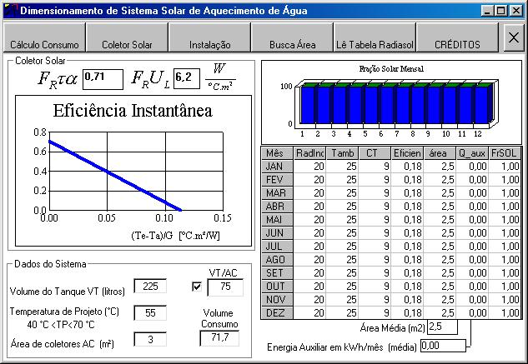

***TERMOSIM***

    O programa TERMOSIM constituir o setor do SOLARCAD encarregado da simulação de sistemas de aquecimento de água com energia solar. O usuário ingressa com os dados de consumo de água e detalhes da fabricação do coletor solar e o programa sugere um dimensionamento, o qual poderá ser modificado a critério do usuário, e a seguir se procede uma simulação em base horária considerando todas as temperaturas envolvidas no sistema. Esta simulação pode ser utilizada para fins de dimensionamento refinado mas é especialmente recomendada para estudar diferentes estratégias de controle energético nas instalações termosolares. Clique no *hiperlink* abaixo para fazer o *download* do programa TERMOSIM.

[Download do programa TERMOSIM (Windows XP)](ftp://ftp.solar.ufrgs.br/progs/TermoSim_3.0_setup.zip)

[Download do programa TERMOSIM (Windows 7)](ftp://ftp.solar.ufrgs.br/progs/Termosim%28windows7%29.zip)

***PVSIZE***

    O programa PVSIZE é a parte do SOLARCAD que ajudará o usuário a dimensionar a instalação e os componentes de sistemas fotovoltaicos. Através de uma uma interface muito intuitiva o programa solicita ao projetista todos os dados da instalação de consumo e as características dos equipamentos disponíveis para a geração de energia elétrica. Como resultado de uma simulação horária simplificada, apresenta a quantidade de módulos, baterias e bitola mínima de condutores necessários. Permitirá também a análise dos efeitos que modificações nas hipóteses de consumo produzem sobre o dimensionamento de sistemas. Clique no *hiperlink* abaixo para fazer o *download* do programa PVSIZE.

[Download do programa PVSIZE](ftp://ftp.solar.ufrgs.br/progs/PVSize.zip)

***CREARRAY***

    O programa CREARRAY terá dupla finalidade. Por um lado servirá para preparar toda a informação do painel gerador fotovoltaico para o programa PVSIM e, por outro, é uma poderosa ferramenta didática e de análise do comportamento de arranjos de módulos fotovoltaicos sofrendo diferentes estímulos ou combinações. Para sua utilização mais produtiva exigirá um pouco de treinamento mas os resultados compensarão o esforço.

[Download do programa Crearray](ftp://ftp.solar.ufrgs.br/progs/Crearray.zip)

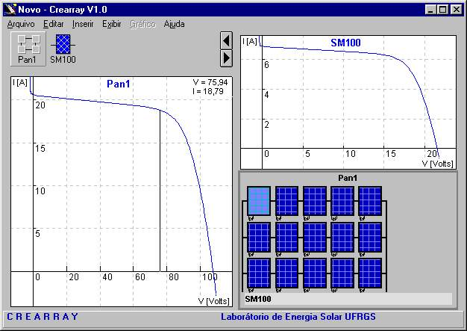

TRANSOL v. 3.1 | software de energía solar térmica

<http://store.aiguasol.coop/castellano/transol-v31.html>

software Polysun

<http://www.velasolaris.com/portugues/download.html>